**.상세 설계서**

버전:

작성일:

작성자:

목 차

1. 개요 3

2. 논리적 컴포넌트 상세 명세 4

2.1. BookBorrowMgtBean 4

2.1.1. 컴포넌트 구성도 4

2.1.2. 구성 명세 4

2.1.3. 인터페이스 실현 명세 5

2.1.3.1. requestBorrow() 5

2.1.3.2. … 5

2.2. … 5

3. 물리적 컴포넌트 상세 명세 6

3.1. LMS-core.jar 6

3.2. LibrarianWeb.war 7

3.3. …. 7

# 개요

|  |
| --- |
| *문서의 작성 목적.*  *문서의 내용에 대한 개요* |

# 논리적 컴포넌트 상세 명세

## BookBorrowMgtBean

### 컴포넌트 구성도

|  |
| --- |
| *각 논리적 컴포넌트의 내부 구성을 복합 구조 다이어그램으로 표현한다.* |

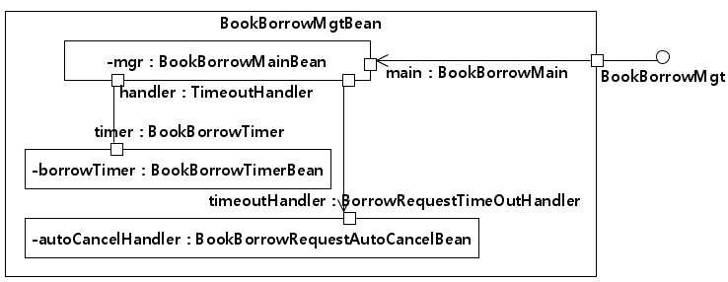

### 구성 명세

|  |
| --- |
| *구성도에 표시된 파트의 각 클래스/컴포넌트 별로 간략한 설명을 한다.* |

|  |  |  |
| --- | --- | --- |
| 파트 클래스 | 이용 인터페이스 | 설명 |
| BookBorrowMainBean | BookBorrowMain |  |
| TimeoutHandler |  |
| BookBorrowTimerBean | BookBorrowTimer |  |
| BookBorrowRequestAutoCancelBean | BorrowRequestTimerOutHandler |  |

### 인터페이스 실현 명세

|  |
| --- |
| *이 컴포넌트가 실현(구현,제공)하는 인터페이스의 각 연산을 컴포넌트의 구성 요소 즉 파트들이 어떻게 제공하는 지를 시퀀스 다이어그램으로 표현한다.* |

#### requestBorrow()

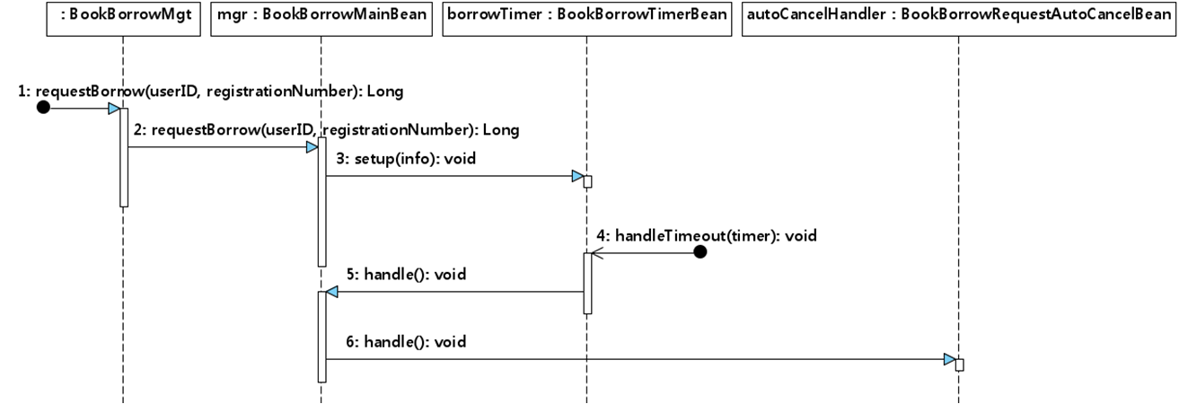

#### …

## …

# 물리적 컴포넌트 상세 명세

|  |
| --- |
| *응용 아키텍처 설계 활동에서 도출된 각 물리적 컴포넌트 별로 상세 설계 결과를 기술한다. 즉 각 물리적 컴포넌트를 구성하는 클래스 구현 파일, 배치 명세 파 등을 배치 다이어그램으로 표현한다.* |

## LMS-core.jar

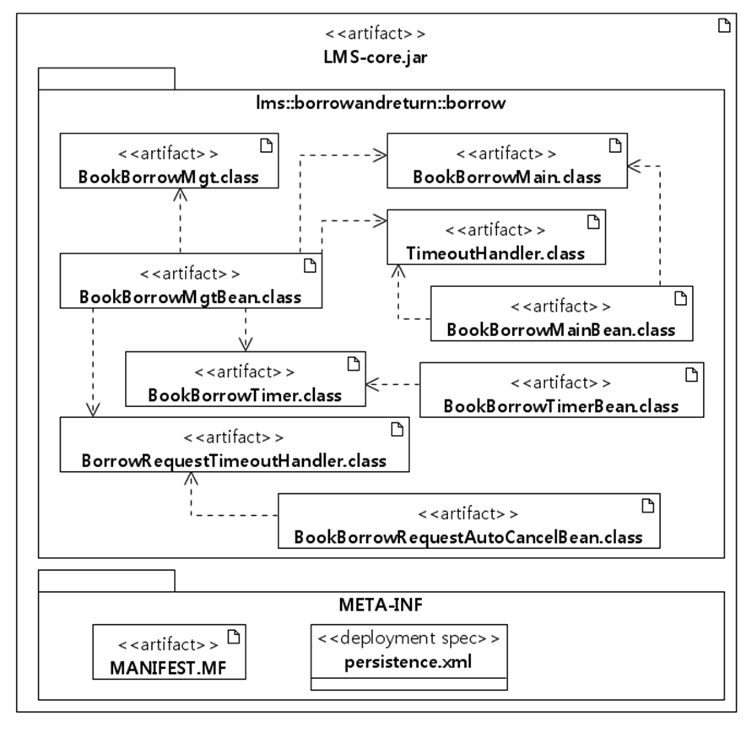

## LibrarianWeb.war



 